**先解压整个window是文件夹**

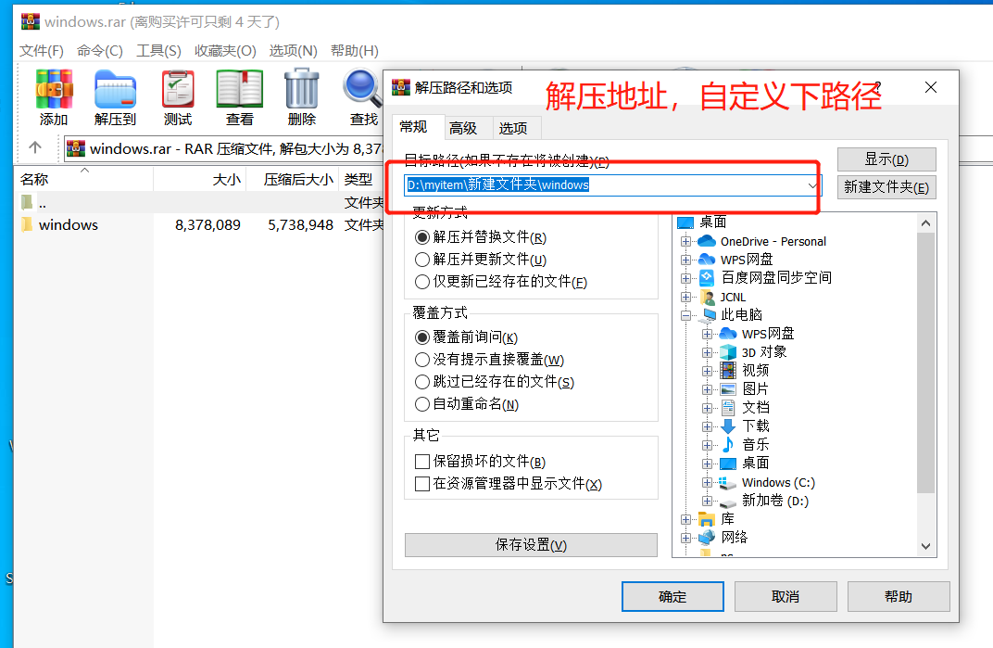

**找到解压后的文件夹**

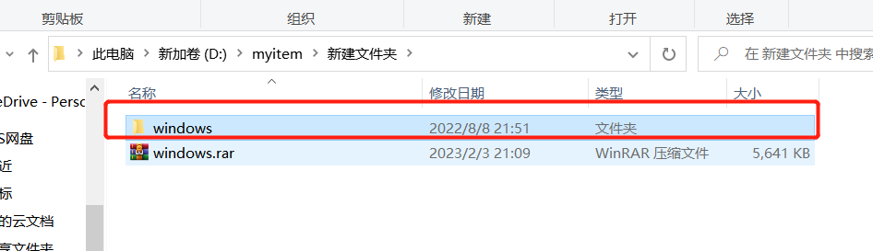

**打开2022\scripts文件夹里的，推荐第一个**

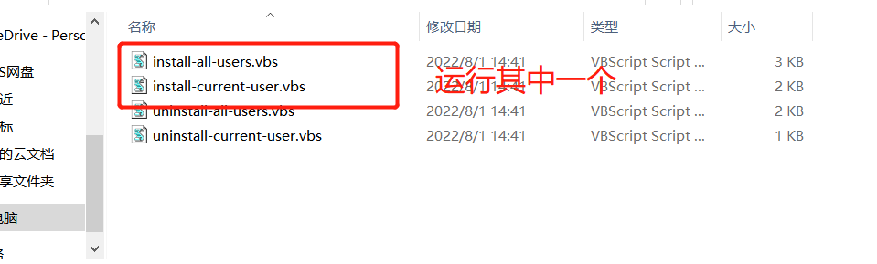

**等待弹出done**

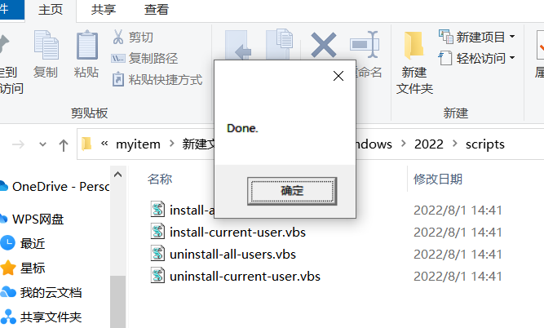

**打开2022\code里找对应的文本激活码，全选复制**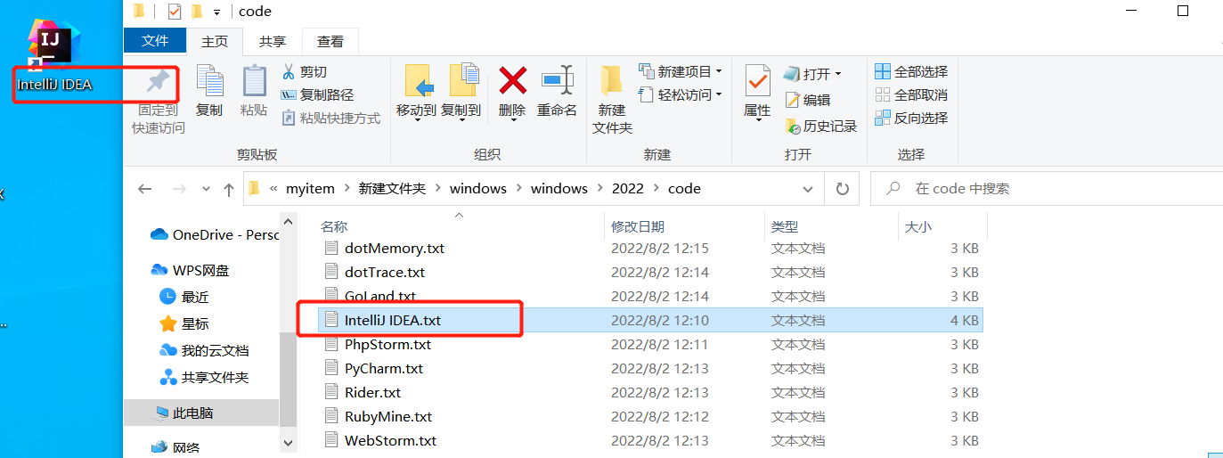

**打开软件黏贴激活码看下图点击acticate激活成功，有问题随时联系客服即可**

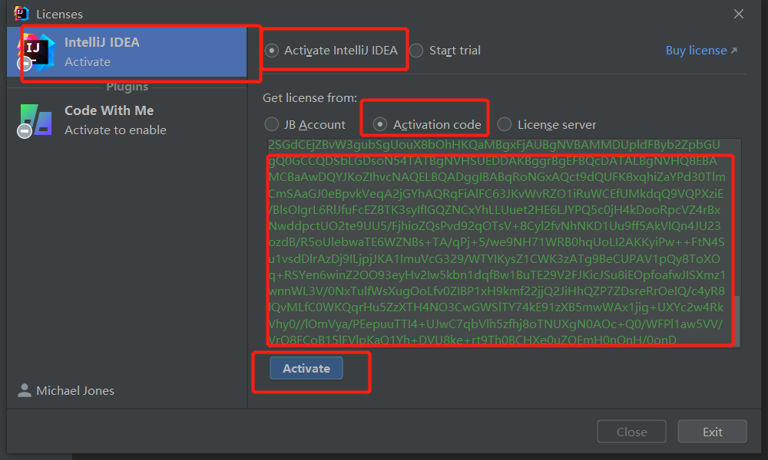

**如果显示Key is invalid Help**

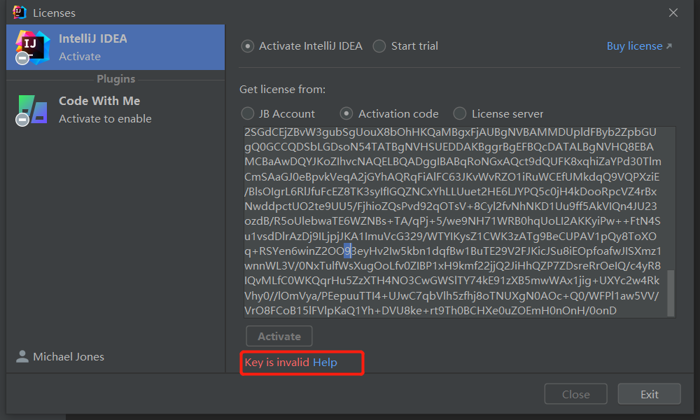

**重启电脑在填入即可，有问题随时联系客服即可**

